ВОЗМОЖНОСТИ ПРОГРАММЫ MS PUBLISHER

Создание буклета

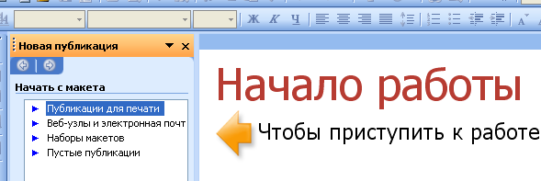
Программа Microsoft Publisher представляет собой настольную издательскую систему, содержащую множество различных шаблонов. С помощью этой программы можно создать газеты, брошюры, визитные карточки, открытки, объявления, подарочные сертификаты, а также веб-страницы, для создания которых в MS Publisher включено множество готовых макетов.

Для создания буклета в меню Пуск выберите пункт Все программы – Microsoft Office. Откройте Microsoft Publisher.
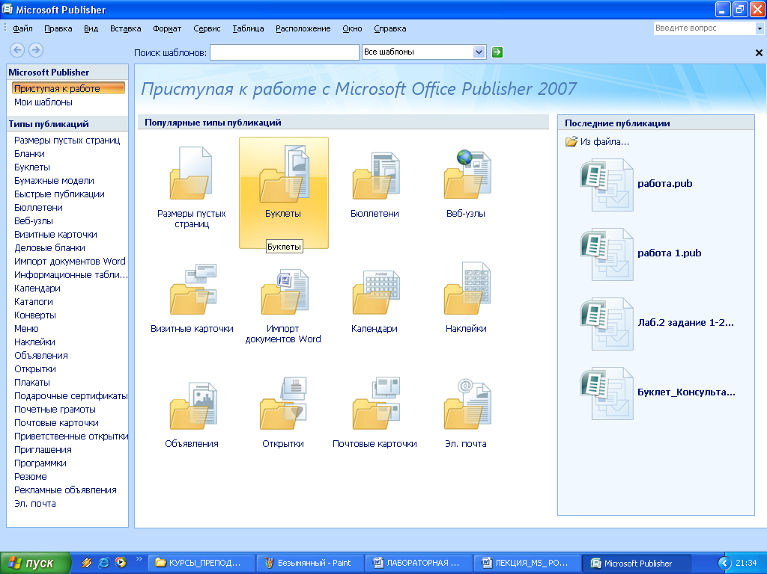
В области задач Новая публикация щелкните Публикации для печати, а затем Буклет. В правой части рабочей области окна Publisher выберите понравившийся макет. Вы можете просмотреть все макеты, перемещая курсор с одного на другой (без щелчка). Выбрав, щелкните макет один раз.

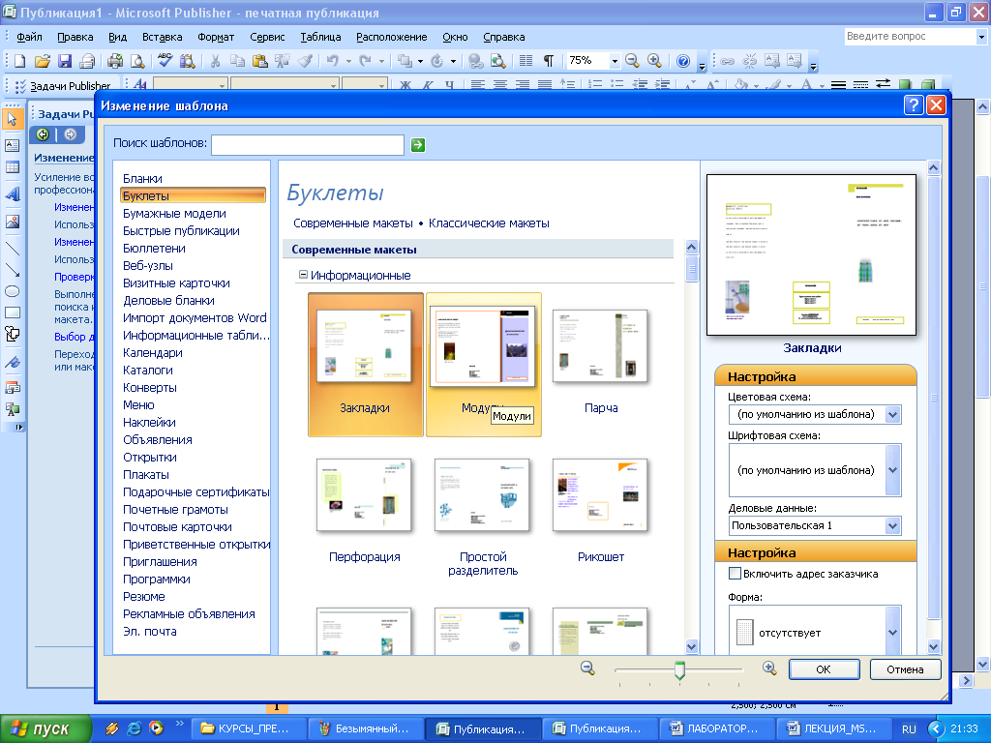

Далее появится диалоговое окно с предложением ввести личные данные. Эти данные можно ввести в соответствующие поля (они будут автоматически отображаться на создаваемом Вами буклете) или, нажав ОК, перейти сразу в макет буклета.
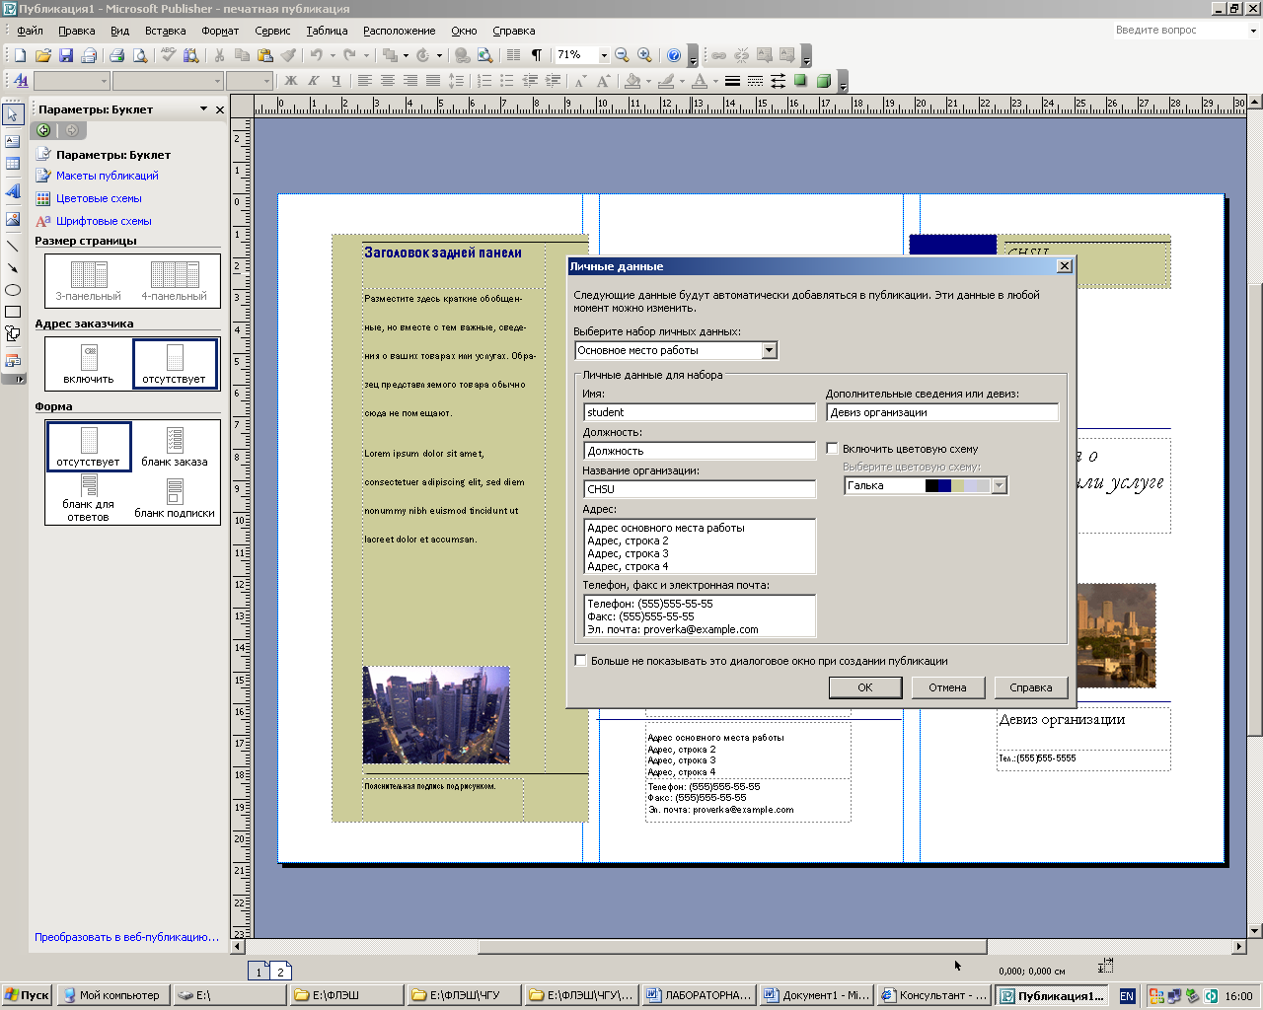

Также, если в этом есть необходимость, можно изменить цветовую схему макета слева в окне Параметры.
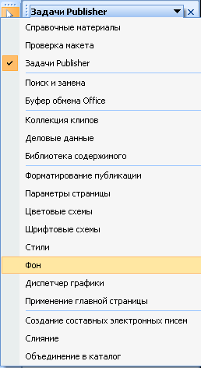
Чтобы изменить шрифтовую схему, щелкните в области задач Шрифтовые схемы. Выберите нужный шрифт.

Вы можете вставить текстовый фрагмент с помощью команды Вставить меню Правка из буфера обмена. Если весь текст не помещается в текстовую рамку, Publisher предложит использовать автоперетекание. Если Вы ответите Да, программа автоматически разместит весь текст, создавая при этом необходимые связи текстовых рамок.
Если Вы хотите изменить ширину или высоту любой рамки, щелкните один раз по ее границе. Переместите курсор на один из белых маркеров, которые появятся по периметру рамки, и потяните его в нужную сторону, как при работе с рисунками.
Заполните разделы буклета необходимым содержанием.
Оформите фон, стили и цвета надписей.
Буклет должен иметь 2 страницы и гиперссылки: переход к следующей странице и обратно.
НЕ ЗАБУДЬТЕ СОХРАНИТЬ СВОЮ РАБОТУ!

